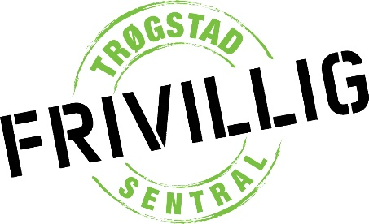
Protokoll Årsmøte Trøgstad Frivilligsental 14.03.19 kl 18:00 på kommunehuset

Styreleder Bjørn Bjørnstad ønsket velkommen. Det var 34 fremmøtte.
Sak 1: Innkalling og dagsorden: godkjent.
Sak 2: Møteleder: Bjørn Bjørnstad ble valgt.
Sak 3: Referent: Synnøve Buer ble valgt.
Sak 4: Underskrive protokoll: Wenche Bogen og Grete Marie Sørby ble valgt.
Sak 5: Årsberetning 2018 og virksomhetsplan 2019 ble gjennomgått av Synnøve Buer og godkjent.
Sak 6: Regnskap 2018 ble gjennomgått av Arild Sæther og godkjent.
Sak 7: Budsjett 2019 var en orienteringssak og ble gjennomgått av Synnøve Buer
Sak 8: Det var ingen innkomne forslag
Sak 9: Styrets saker:
Nye vedtekter ble godkjent for ett år på forrige årsmøte. Styret har i etterkant jobbet videre med nye vedtekter og dette forslaget ble vedtatt.
Styret hadde også ønske om en egen festkomite. Følgende ble valgt inn: Berit Buom, Grete Sørby, Wenche Bogen og Tove Skansen. De får ansvaret for å planlegge 17. mai, sommerfest og julebord.
Sak 10: Valg ved valgkomiteen:
Valg av styre:
Solveig Zezanski, har 1 år igjen
Ivar Fuglenes, har 1 år igjen
Berit Buom tok gjenvalg for 2 nye år
Bjørn Bjørnstad tok gjenvalg for 2 nye år
Tone Evenby, kommunens representant. Ikke på valg, 1 år igjen.
Anne Maria Lintorp vara for kommunens representant, 1 år igjen.
- vara Eva Klethagen, valgt for 2 år
- vara Grete Marie Sørby, valgt for 2 år
Valg av ny leder
Bjørn Bjørnstad ble valgt som ny leder
Valg av regnskapsfører: Arild Sæter
Valg av revisor: Johan Ekhaugen og John Haave
Valgkomite: John Haave har ett år igjen
Åse Risbråthe valgt inn for 3 år
Jon Ruud valgt inn for 2 år.

En stor takk ble gitt i form av gode ord og blomster til Gro Høntorp som var hovedansvarlig for servering i kveld og til regnskapsfører Arild Sæther som gjør en fantastisk jobb med å føre regnskap for oss.

Kopi av årsmelding og nye vedtekter ligger på nettsiden vår og er tilgjengelig på frivilligsentralens kontor på Torvet bok og mer.

Grete Marie Sørby (sign) Wenche Bogen (sign)

